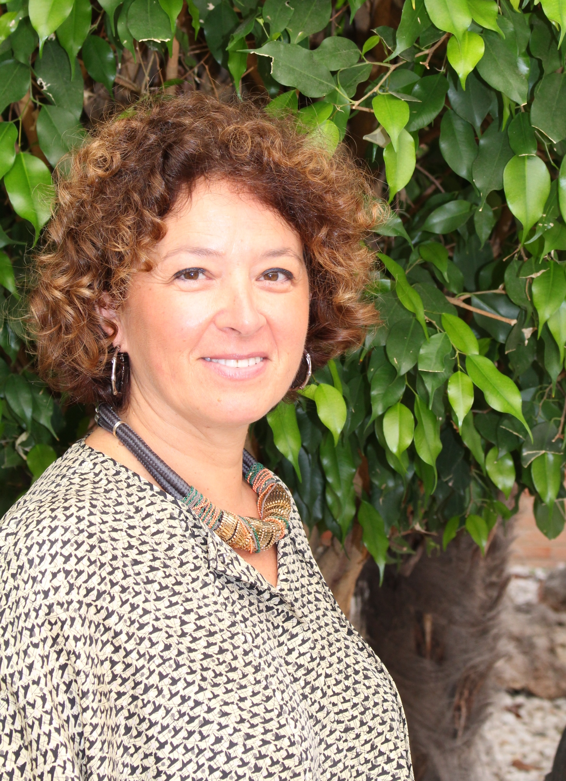

CURRICULUM ABREVIADO

BUENO ALONSO, JOSEFINA

FECHA DE NACIMIENTO: 14/10/1966 PARÍS (FRANCIA)

CATEDRÁTICA UNIVERSIDAD FILOLOGÍA FRANCESA EN LA UNIVERSIDAD DE ALICANTE

PERFIL ACADÉMICO:
Josefina BUENO ALONSO, profesora titular desde el año 1997, es Catedrática de la Universidad de Alicante en el área de conocimiento de Filología Francesa desde 2017.
Especialista en literaturas y culturas africanas, ha trabajado el discurso de las mujeres musulmanas en Francia y el continuo desafío que representa establecer un diálogo en el ámbito europeo con los diferentes países que conforman el Magreb. Destacando la importancia de España como país receptor de una fuerte inmigración de origen africano, su investigación se ha centrado en los últimos años en las estrechas relaciones entre escritores e intelectuales de las dos orillas, convirtiéndose el español y el catalán en lenguas de creación en los países del Magreb y otros países africanos.
Investigadora Principal de varios proyectos de I+D+i del Ministerio de Ciencia e Innovación, el último, dentro del Programa estatal de investigación, desarrollo e innovación orientada a los retos de la sociedad, cuyo título es: “El español, lengua mediadora de nuevas identidades”. (FFI2013-44413-R).
Evaluadora de la Agencia Nacional de Evaluación y Prospectiva (ANEP) del MINECO y en proyectos de género por la Unidad Mujer y Ciencia, dependiente del Ministerio de Ciencia e Innovación, y directora del Portal de la Biblioteca Virtual Miguel de Cervantes sobre “Literatura Africana”.
Nº Sexenios de investigación: 5

IDIOMAS:
Español, Francés, catalán, inglés

CARGOS:
Directora del Secretariado de Extensión Universitaria (2005-2008).
Vicerrectora de Extensión Universitaria de la Universidad de Alicante (2008-2012).
Directora de la Sede Universitaria de la Ciudad de Alicante (2012-2015).
Directora General de Universidad, Investigación y Ciencia de la Generalitat Valenciana (julio 2015-julio 2019.
Senadora Territorial por designación de les Corts Valencianes, por el grupo parlamentario Socialista, desempeñando la Presidencia de la Comisión de Igualdad del Senado.

OTRAS ACTIVIDADES:
Colaboradora en diferentes medios de comunicación como La Ser o el Diario Información.

PERFIL EN REDES SOCIALES:
Facebook: Josefina Bueno Alonso
Twitter: @JosefinaBueno1

